Escolanova21 2017-2018
L’observatoire astronomique A.L.M.A.

Le plus grand observatoire du monde
Astronomie et astrophysique

A tous les petits écoliers de Corbera et d’ailleurs, bonjour !...et
…des nouvelles de Joëlle et Gérard, les papyboomers en voyage autour du monde !
Nous sommes repartis en voyage en Amérique du sud depuis 2mois !
Nous sommes passés en Uruguay, au Brésil, au Paraguay, en Argentine et aussi au nord du Chili. Et c’est là, au nord du Chili que nous avons eu la chance de pouvoir visiter ALMA, le plus grand observatoire du monde !
Le samedi 9 /12 nous n’avions pas pu y aller, faute de place, mais comme nous sommes tenaces, nous avons persistés, et le dimanche 10/12, nous avons pu y parvenir.
L’observatoire lui-même, où se trouvent les 66 télescopes de 7 à 12 m de diamètre, se situe à 5059 m d’altitude, et est géré à distance par une salle de contrôle, qui elle est à 3000 m. Cette salle de contrôle fait partie du camp de base où tout le personnel technique, mais également les scientifiques et les chercheurs en astronomie se trouvent.
ALMA signifiant ATACAMA LARGE MILLIMEER ARRAY ou vaste réseau d’antennes millimétriques de l’Atacama. Le plus grand observatoire du monde est géré par 21pays dans le monde dont les USA, l’Europe et le Japon.
Ce laboratoire de recherche mondiale travaille dans le domaine de l’astronomie et de l’astrophysique, explorant nos origines cosmiques

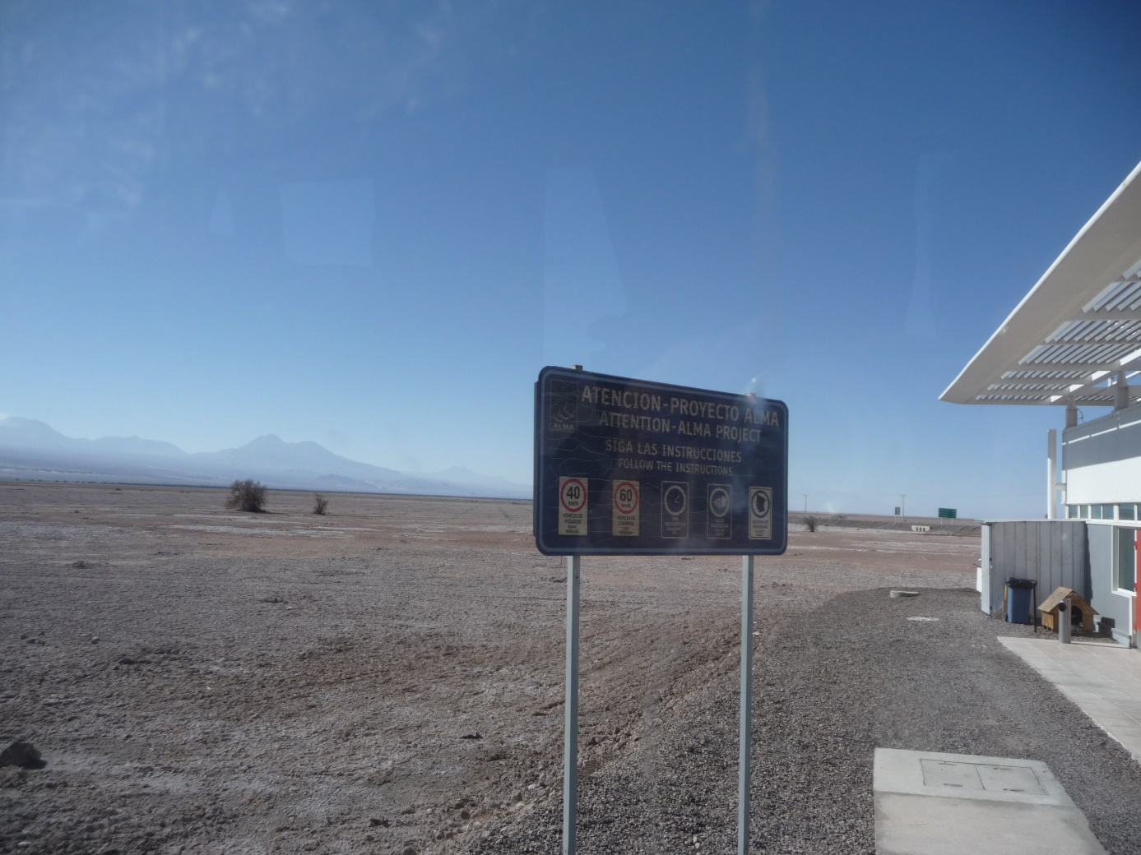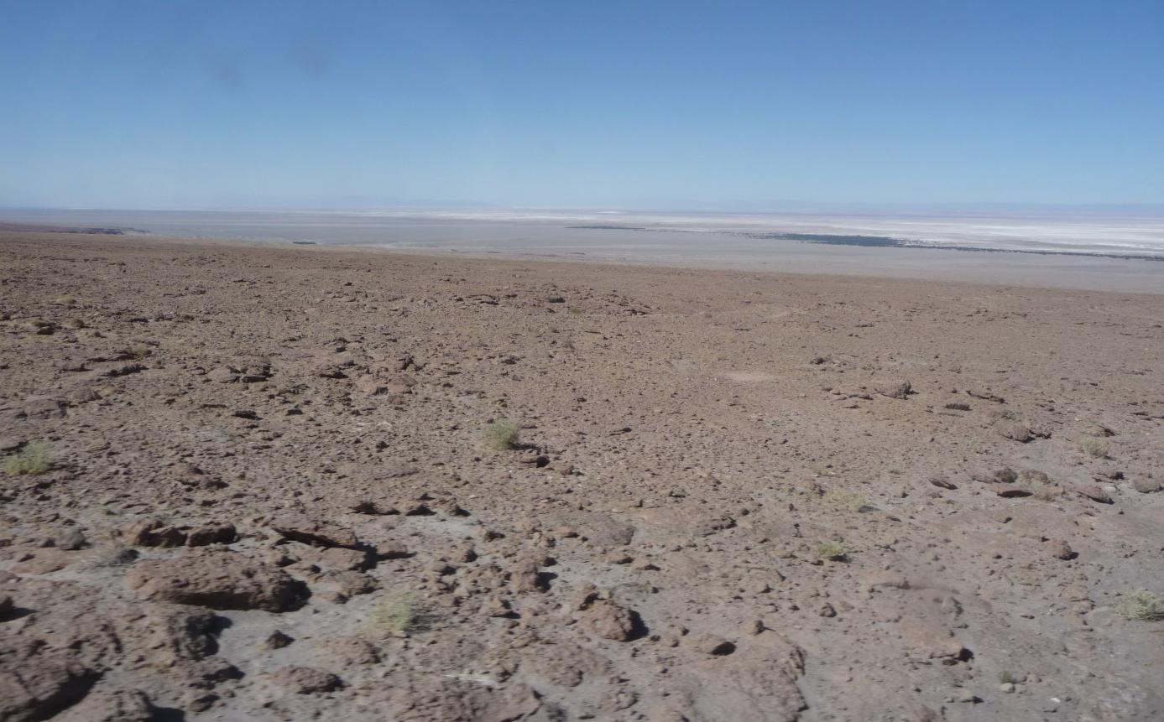
ALMA est situe dans le désert, donc une région très sèche et sans pollution lumineuse
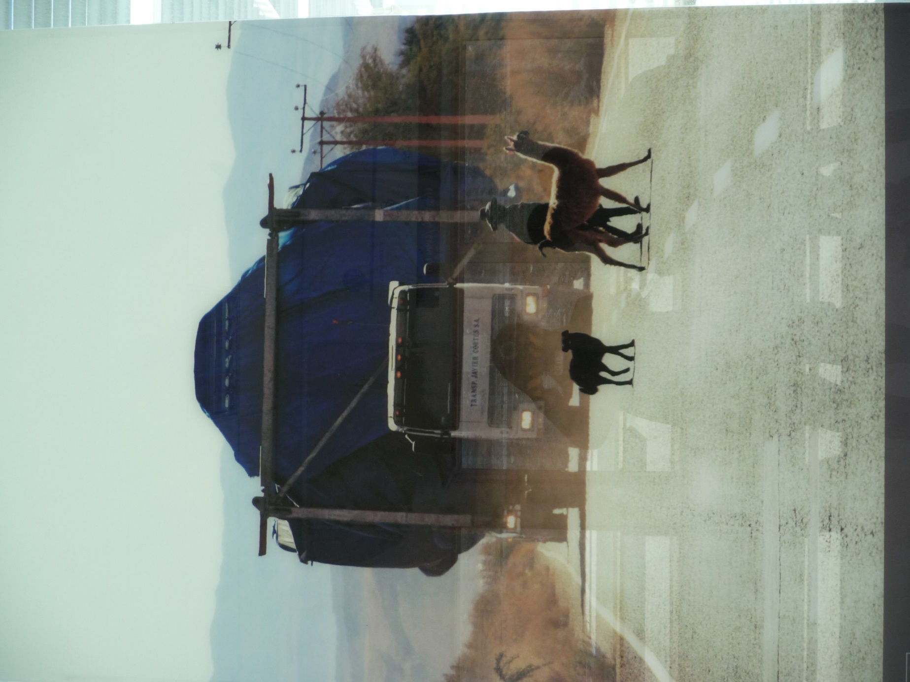
Arrivée des antennes par la route !!!
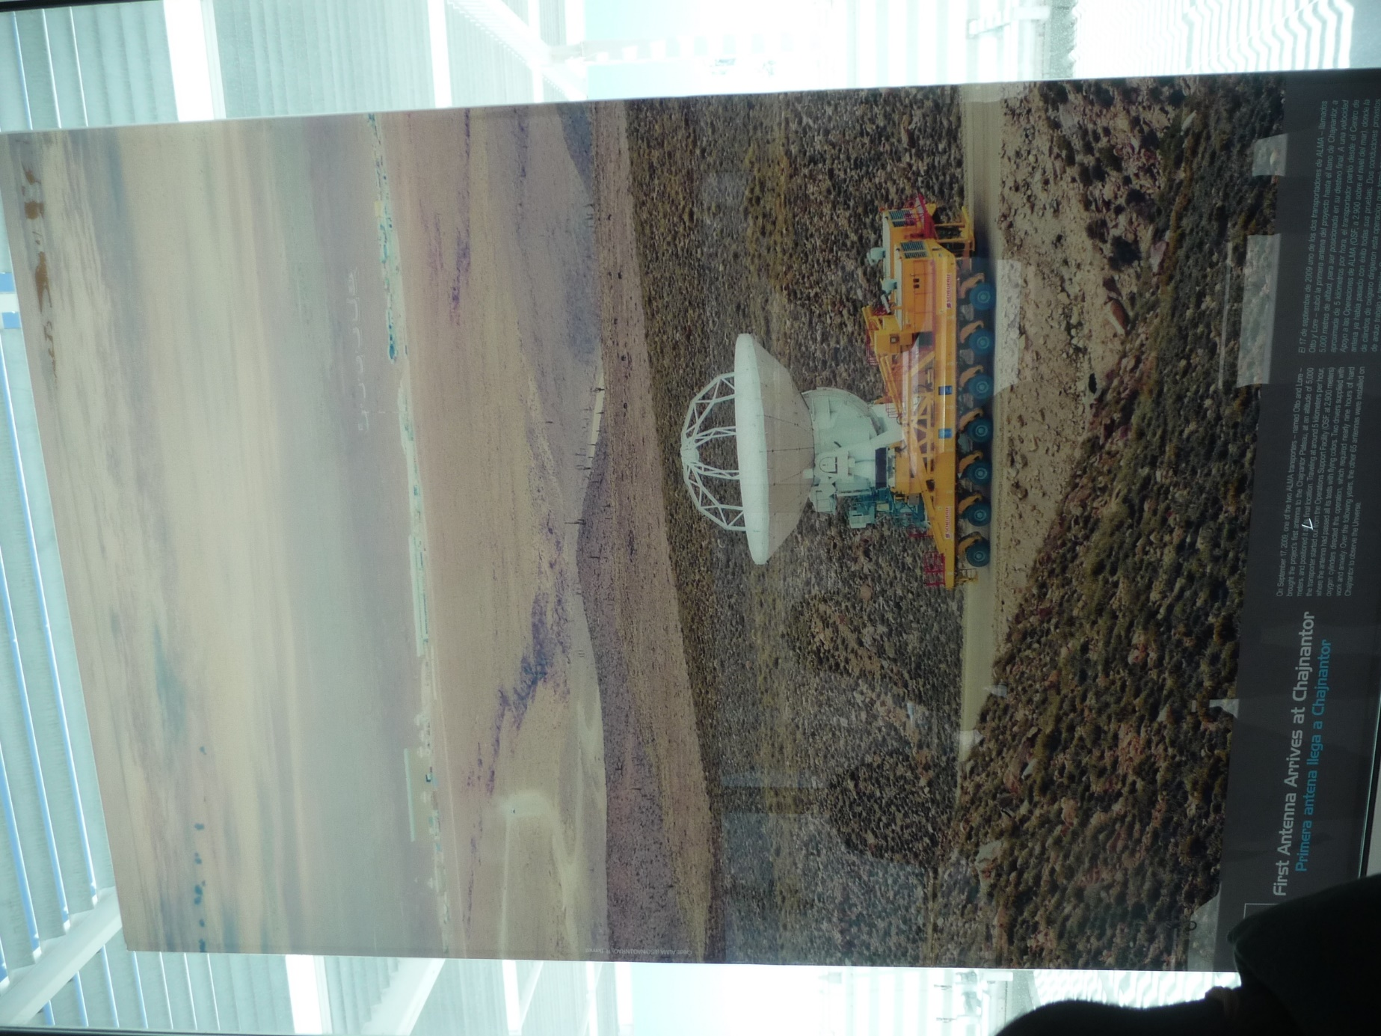
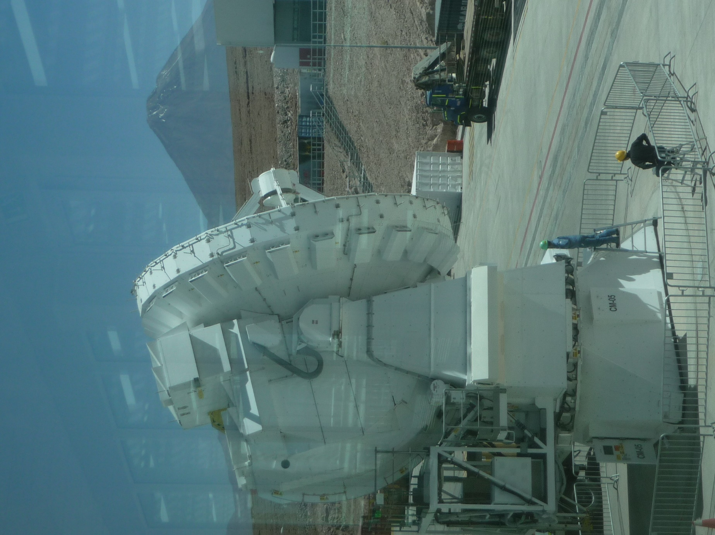

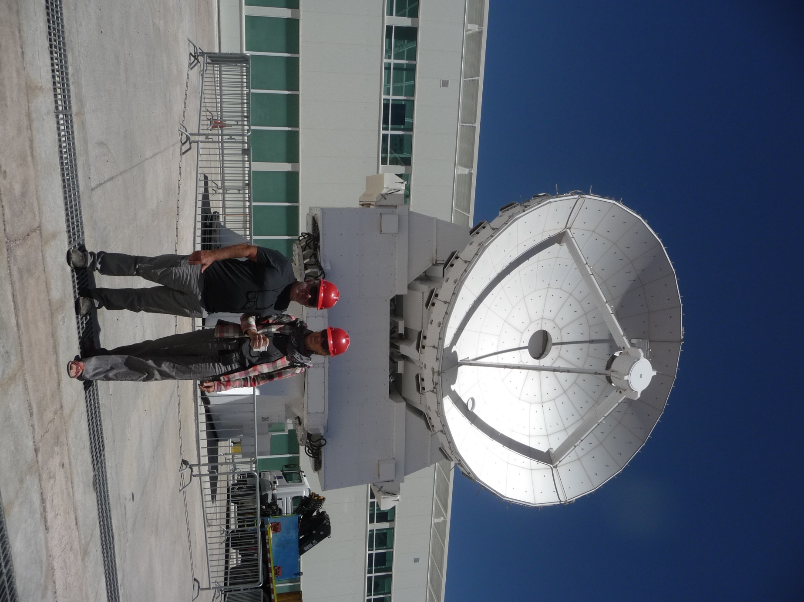
Devant une antenne venue du Japon

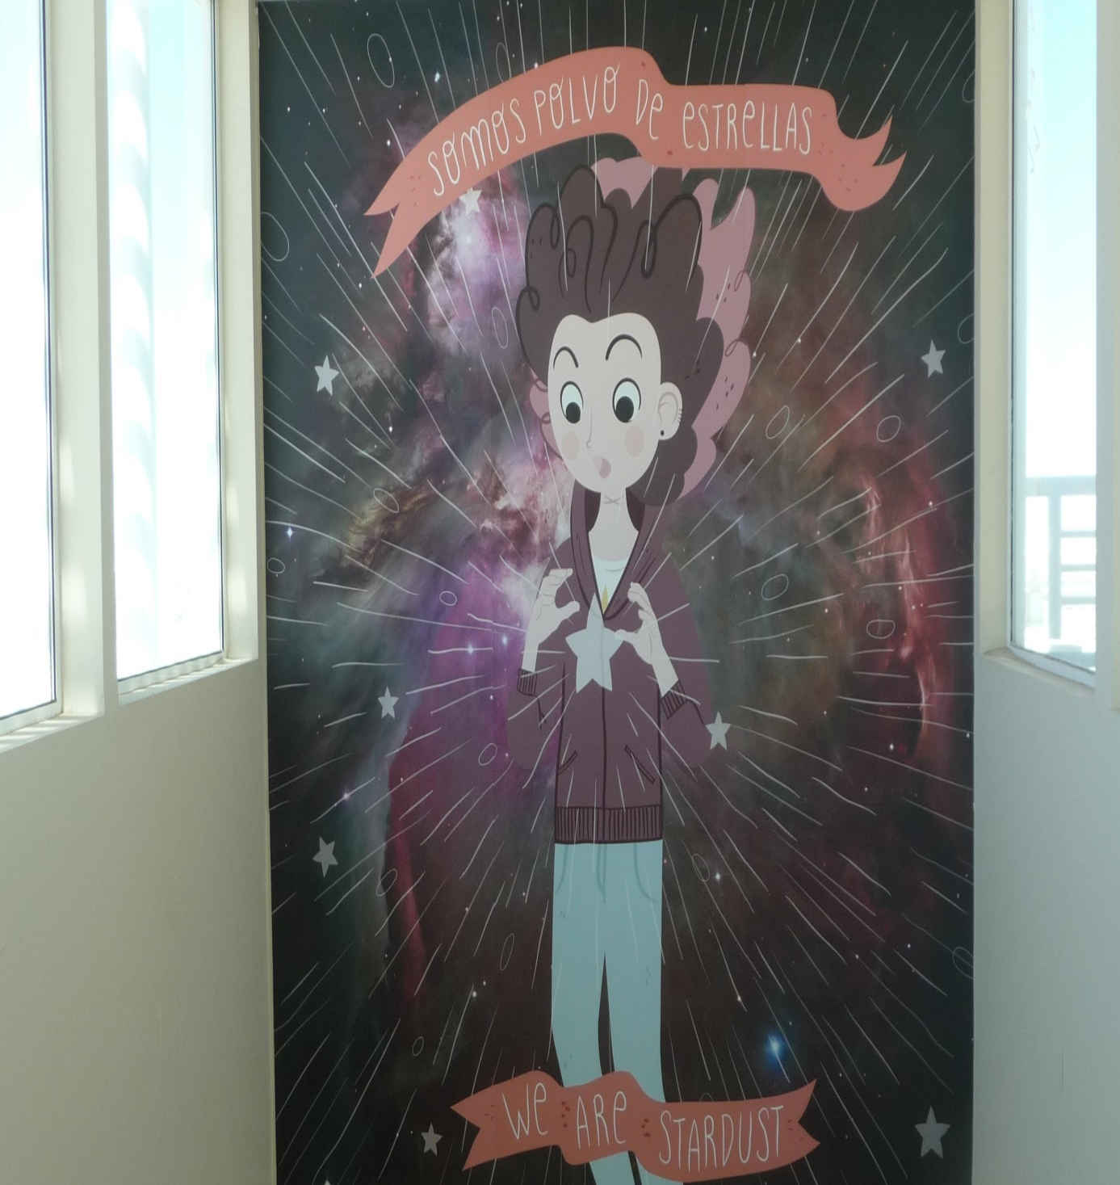
A méditer !
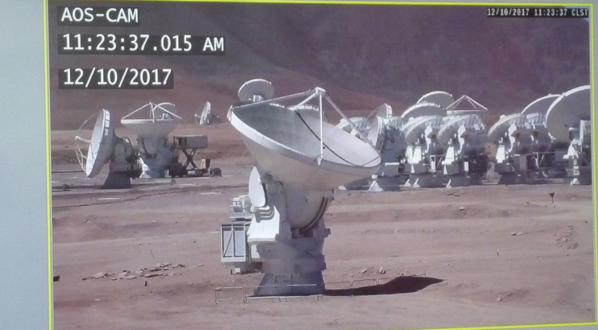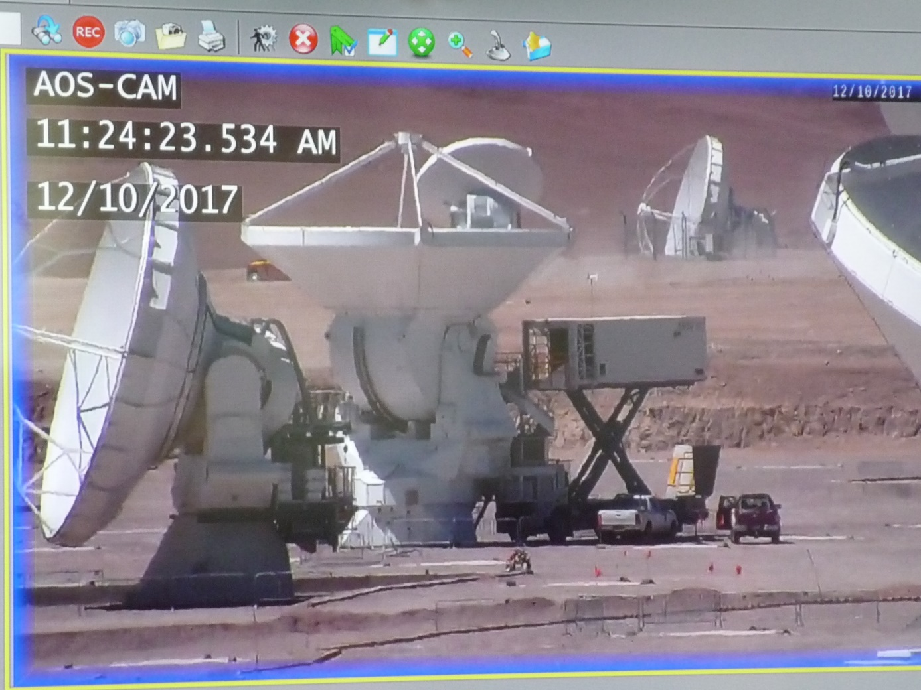
Les antennes en activité, au jour et à l’heure de notre visite !Remarquez les dimensions !!!
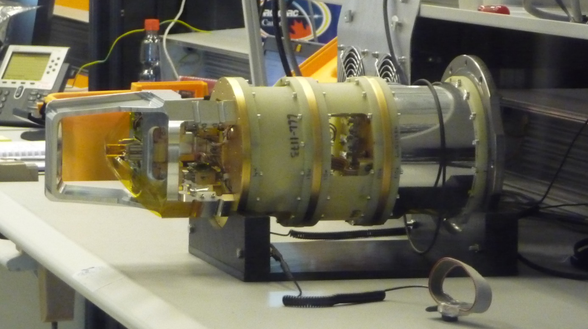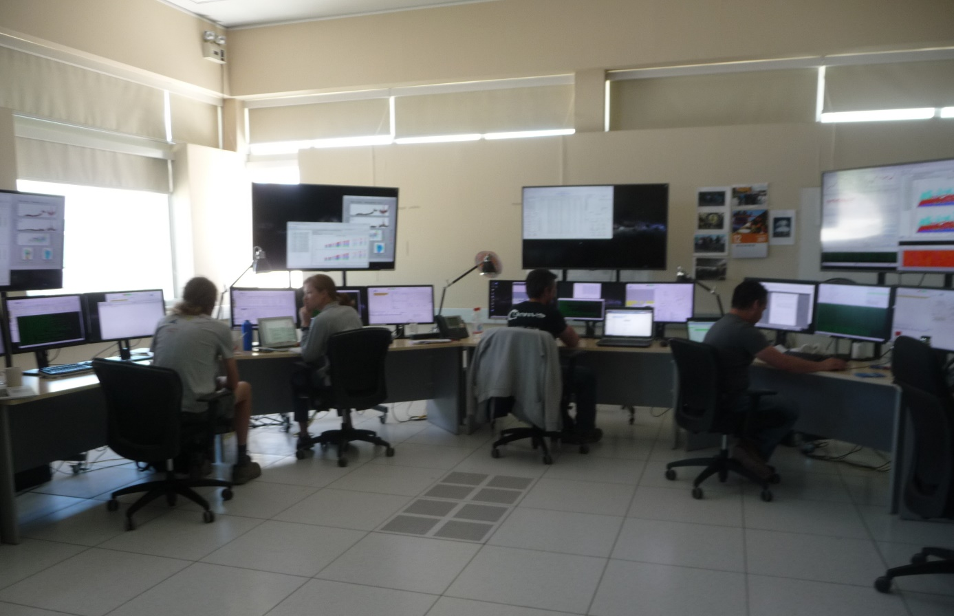
Un tête d’antenne où sont recueillies les informations qui sont analysées par les chercheurs…ici à G ,des américains !

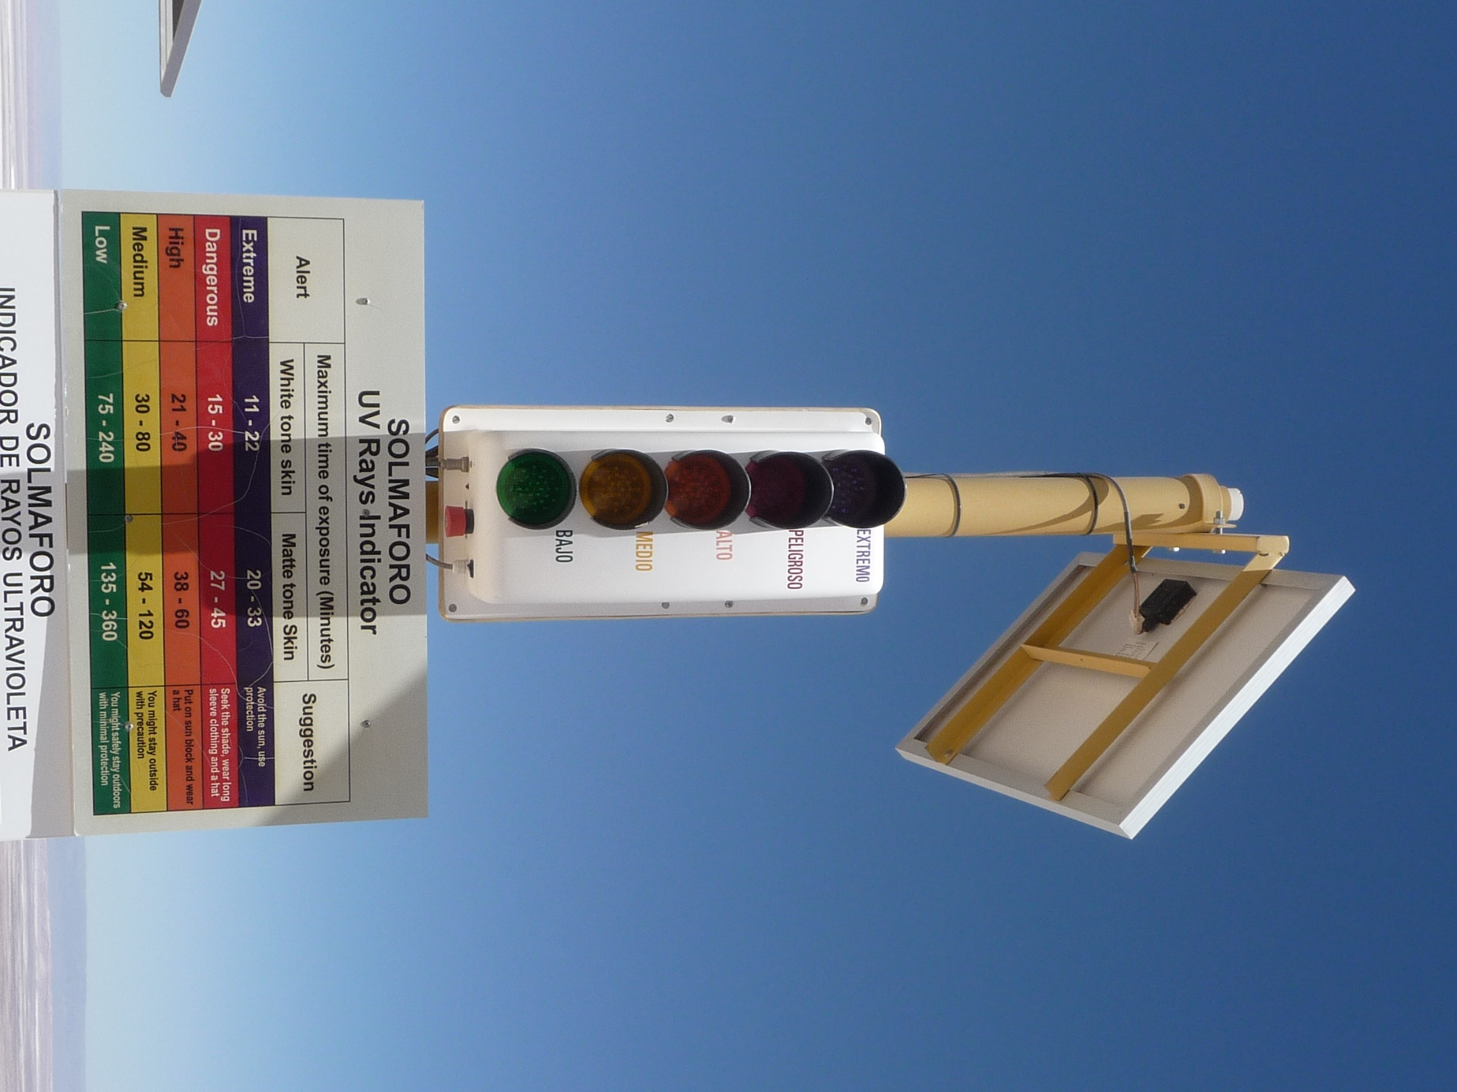
Ici on ne plaisante pas avec les UV
Visite de 3 heures, enrichissante et pleine d’enseignements pour les néophytes que nous sommes !
Et un conseil, rendez-vous sur le site internet d’ALMA, pour plus d’informations !!!
A bientôt …… Joëlle et Gérard
